首先来回顾一下快速排序：

def quicksort(arr, lo, hi)

{

if(lo>=hi)

Return;

int temp = partition(arr, lo, hi)

quicksort(arr, lo, temp-1)

quicksort(arr, temp+1, hi)

}

关于快排，我们已经知道了一般的公式为：

$T(n)=T(j-1)+T(n-j)+cn$ (其中n代表数列的长度，j代表分割点的位置)

若你不太清楚上面公式的由来，请移步：<https://www.cnblogs.com/HDK2016/p/6876313.html>

接下来我们进入正式的分析。通过上面我们知道了一般情况下的公式，但是j的位置是不确定的，所以只能遍历从0到n的所有的位置，假定每个位置的出现的概率是相等的。

$$T(n)=T(0)+T(n-1)+cn$$

$$T(n)=T(1)+T(n-2)+cn$$

$$T(n)=T(2)+T(n-3)+cn$$

$$T(n)=T(3)+T(n-4)+cn$$

……

$$T(n)=T(n-3)+T(2)+cn$$

$$T(n)=T(n-2)+T(1)+cn$$

$$T(n)=T(n-1)+T(0)+cn$$

将全部等式的左边和等式右边分别相加。

$$nT(n)=2[T(0)+T(1)+T(2)+….+T(n–3)+T(n-2)+T(n-1)]+{cn}^{2}$$

接下来利用T(n)减T(n-1)来化简上面这个和式

$nT(n)=2[T(0)+T(1)+T(2)+….+T(n–3)+T(n-2)+T(n-1)]+{cn}^{2}$ ①

$(n-1)T(n-1)=2[T(0)+T(1)+T(2)+…+T(n–3)+T(n-2)]+{c(n-1)}^{2 }$ ②

用①减②，得到下面的表达式：

$$nT\left(n\right)-\left(n-1\right)T\left(n-1\right) = 2T\left(n-1\right)+{cn}^{2}-{c\left(n-1\right)}^{2}$$

$$=2T\left(n-1\right)+{cn}^{2}-{cn}^{2}+2cn-c$$

$$=2T\left(n-1\right)+2cn-c$$

$$nT\left(n\right) = (n-1)T(n-1)+2T(n-1)+2cn-c$$

$$=\left(n+1\right)T\left(n-1\right)+2cn-c$$

$$T\left(n\right)=\frac{n+1}{n}T\left(n-1\right)+2c-\frac{c}{n}$$

$$\frac{T(n)}{n+1}=\frac{T(n-1)}{n}+\frac{2c}{n+1}-\frac{c}{n(n+1)}$$

这个表达式的化简同样是解递归法：

$$\frac{T(n)}{n+1}=\frac{T(n-1)}{n}+\frac{2c}{n+1}-\frac{c}{n(n+1)}$$

$$\frac{T(n-1)}{n}=\frac{T(n-2)}{n-1}+\frac{2c}{n}-\frac{c}{(n-1)n}$$

$$\frac{T(n-2)}{n-1}=\frac{T(n-3)}{n-2}+\frac{2c}{n-1}-\frac{c}{(n-2)(n-1)}$$

$$\frac{T(n-3)}{n-2}=\frac{T(n-4)}{n-3}+\frac{2c}{n-2}-\frac{c}{(n-3)(n-2)}$$

……

$$\frac{T(4)}{5}=\frac{T(3)}{4}+\frac{2c}{5}-\frac{c}{4*5}$$

$$\frac{T(3)}{4}=\frac{T(2)}{3}+\frac{2c}{4}-\frac{c}{3*4}$$

$$\frac{T(2)}{3}=\frac{T(1)}{2}+\frac{2c}{3}-\frac{c}{2*3}$$

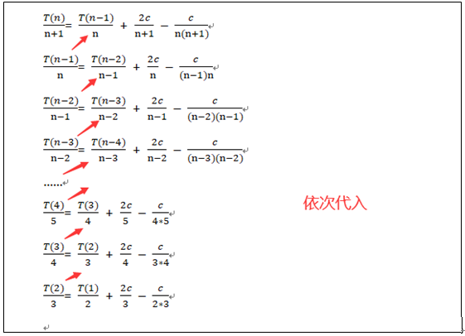

$$\frac{T\left(n\right)}{n+1} \\ =\frac{T\left(1\right)}{2}+\left[\frac{2c}{n+1}+\frac{2c}{n}+\frac{2c}{n-1}+\frac{2c}{n-2}+…+\frac{2c}{5}+\frac{2c}{4}+\frac{2c}{3}\right] \\ –[\frac{c}{n\left(n+1\right)}+\frac{c}{\left(n-1\right)n}+\frac{c}{\left(n-2\right)\left(n-1\right)}+\frac{c}{\left(n-3\right)\left(n-2\right)}+…+\frac{c}{4*5}+\frac{c}{3*4}+\frac{c}{2*3}]$$

由于T(1) = 0,所以：

$$\frac{T\left(n\right)}{n+1} \\ =2c\left[\frac{1}{n+1}+\frac{1}{n}+\frac{1}{n-1}+\frac{1}{n-2}+…+\frac{1}{5}+\frac{1}{4}+\frac{1}{3}+\frac{1}{2}+1-\frac{1}{2}-1\right] \\ –c[\frac{1}{n\left(n+1\right)}+\frac{1}{\left(n-1\right)n}+\frac{1}{\left(n-2\right)\left(n-1\right)}+\frac{1}{\left(n-3\right)\left(n-2\right)}+…+\frac{1}{4*5}+\frac{1}{3*4}+\frac{1}{2*3}+\frac{1}{1*2}-\frac{1}{1*2}]$$

解到这里，基本上就可以套公式了：

1. $\frac{1}{n+1}+\frac{1}{n}+\frac{1}{n-1}+\frac{1}{n-2}+…+\frac{1}{5}+\frac{1}{4}+\frac{1}{3}+\frac{1}{2}+1$ 这个是[调和级数.](https://baike.baidu.com/item/%E8%B0%83%E5%92%8C%E7%BA%A7%E6%95%B0/8019971?fr=aladdin) 前n+1部分的和约等于 $\log{\begin{aligned}n+1 \\ e\end{aligned}}$
2. $\frac{1}{n\left(n+1\right)} +\frac{1}{(n-1)n}+\frac{1}{(n-2)(n-1)}+\frac{1}{(n-3)(n-2)}+…+\frac{1}{4*5}+\frac{1}{3*4}+\frac{1}{2*3}+\frac{1}{1*2}$ 这个表达式可化简为 ： $(1-\frac{1}{2})+(\frac{1}{2}-\frac{1}{3})+\left(\frac{1}{3}-\frac{1}{4}\right)+(\frac{1}{4}-\frac{1}{5})+……+(\frac{1}{(n-1)}-\frac{1}{n})+(\frac{1}{n}-\frac{1}{n+1})$ 最终可得到： $(1-\frac{1}{n+1})$。当n趋近于无穷大时，这个表达式的值约等于1。

替换后得：

$$\frac{T\left(n\right)}{n+1}≈2c[\log{\begin{aligned}n+1 \\ e\end{aligned}}-\frac{3}{2}]–[1-\frac{1}{2}]$$

$$T(n)≈2c(n+1)\log{\begin{aligned}n+1 \\ e\end{aligned}}–\frac{7}{2}c(n+1)$$

最高阶为 $n \log^{n}$

因此，快排的平均复杂度是O($n\log^{n}$**)**